Общешкольное мероприятие, посвященное 100 - летию со дня рождения К.С. Симонова «Всю жизнь любил он рисовать войну…»

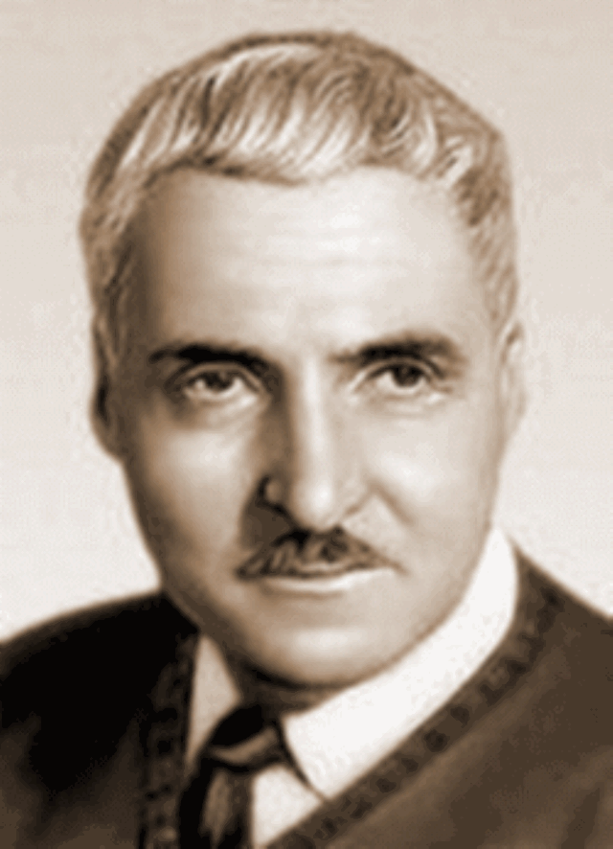 |  | Единственный распорядитель – время,  оно запрещает вход непосвященным  и открывает его тем,  кто умеет читать и слышать.  К.С. Симонов
Цели: обобщить знания о биографии и творчестве К. М. Симонова.
Задачи:
обучающие: учить помнить и ценить творческое наследие Константина Михайловича Симонова.
развивающие: развить логическое мышление, внимание, речь.
воспитательные: воспитать чувство ответственности, любви к русской литературе XX века.
Аудитория: 7 – 9 классы
Оборудование: электронная презентация, портреты автора, выставка книг.

Ход мероприятия
Ведущий 1. Константин (Кирилл) Михайлович Симонов родился 28 ноября 1915 года в Петрограде в семье полковника Генерального штаба Михаила Агафангеловича Симонова и княжны Александры Леонидовны Оболенской. Отец пропал без вести в годы гражданской войны. Слайды
Ведущий 2. В 1919 году мать с сыном переехала в Рязань, где она вышла замуж за бывшего полковника царской армии А.Г. Иванишева. По признанию К. Симонова, отчим оказал сильное и благотворное влияние на его жизненные и житейские принципы и привычки. Отчиму он обязан своей любовью к армии. Слайды
Ведущий 1. Симонов учился в Рязани, а восьмилетку закончил в Саратове, куда перевели отчима. После семилетки продолжал образование в фабрично – заводском училище, переехав с родителями в Москву, работал токарем, а в 1934 году поступает в Литературный институт имени м.А. Горького. Окончил институт в 1938 году. Слайды
Ведущий 2. Поэтическая биография Константина Симонова складывалась очень успешно. Начал печататься с 1936 года. Еще до приема в Литературный институт ему как молодому рабочему автору дали командировку на строительство Беломорканала, в результате чего появилась поэма «Павел Черный». Слайы
Ведущий 1. В начале осени 1939 года Константин Симонов отправляется на свою первую войну – он назначен поэтом в газету «Героическая красноармейская» на Халхин-Гол, где в жизнь писателя вошли люди, которым он остался верен до последних дней. Это Г. К. Жуков и редактор «Героической Красноармейской», а в Великую Отечественную – «Красной Звезды», Давид Ортенберг, ставшие впоследствии героями его воспоминаний и прототипами персонажей его неповторимой прозы. Слайды
Ведущий 2. В начале Великой Отечественной войны был призван в армию, работал в газете «Боевое знамя». В 1942 году ему было присвоено звание старшего батальонного комиссара, в 1943 – звание подполковника, а после войны – полковника. Большая часть его военных корреспонденций публиковалась в «Красной звезде». Слайы
За четыре военных года Симонов написал пять сборников очерков и рассказов, повесть «Дни и ночи», пьесы «Русские люди», «Так и будет», «Под каштанами Праги», дневники, которые впоследствии составили два тома его собрания сочинений. Слайд

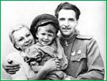 | Звучит стихотворение «Жди меня» в исполнении ученицы школы  Жди меня, и я вернусь.  Только очень жди,  Жди, когда наводят грусть  Желтые дожди,  Жди, когда снега метут,  Жди, когда жара,  Жди, когда других не ждут,  Позабыв вчера.  Жди, когда из дальних мест  Писем не придет,  Жди, когда уж надоест  Всем, кто вместе ждет.  Жди меня, и я вернусь,  Не желай добра  Всем, кто знает наизусть,  Что забыть пора.  Пусть поверят сын и мать  В то, что нет меня,  Пусть друзья устанут ждать,  Сядут у огня,  Выпьют горькое вино  На помин души...  Жди. И с ними заодно  Выпить не спеши.  Жди меня, и я вернусь,  Всем смертям назло.  Кто не ждал меня, тот пусть  Скажет: - Повезло.  Не понять, не ждавшим им,  Как среди огня  Ожиданием своим  Ты спасла меня.  Как я выжил, будем знать  Только мы с тобой,-  Просто ты умела ждать,  Как никто другой.
Ведущий 1. После того как в «Правде было опубликовано стихотворение «Жди меня», посвященное своей любимой женщине – актрисе Валентине Серовой, Симонов стал самым известным и почитаемым поэтом в стране.
Ведущий 2. Стихотворение «Жди меня» – это молитва атеиста, хрупкий мост между жизнью и смертью, и в то же время оно же – опора этого моста. В нем предсказано, что война будет долгой и жестокой, и угадано, что человек – сильнее войны. Если любит, если верит, если ждет. Слайд
Ведущий 1. Как военный корреспондент Константин Симонов побывал на всех фронтах, прошел по землям Румынии, Болгарии, Югославии, Польши и Германии, был свидетелем последних боев за Берлин. После войны появились его сборники очерков: «Письма из Чехословакии», «Славянская дружба», «Югославская тетрадь», «От Черного до Баренцева моря. Записки военного корреспондента».
После войны в течение трех лет пробыл в многочисленных зарубежных командировках (Япония, США, Китай).
Ведущий 2. Победу двадцатидевятилетний Константин Симонов встретил уже знаменитым писателем, лауреатом Сталинских премий, самым молодым из руководителей Союза писателей, автором известных произведений, переводимых на разные языки.
Ведущий 1. Смерть Сталина совпала с переменами в личной и творческой жизни: Симонов разошелся с актрисой Валентиной Васильевной Серовой, женился на вдове поэта Семена Гудзенко Ларисе Жадовой, был снят с редакторства в «Новом мире» и в 1958 году уехал в Ташкент собственным корреспондентом «Правды» по Средней Азии. Слайды
Ведущий 2. Именно здесь он написал роман «Живые и мертвые». Либеральный воздух «оттепели» и великолепное знание войны гармонично сочетались в этой прозе.
Видеокадры из романа «Живые и мертвые».

Ведущий 1. Проза Константина Симонова – это исключительно мужская проза. Его война объемна, он видит ее с разных ракурсов, свободно перемещаясь в ее пространстве от окопов переднего края до армейских штабов и глубокого тыла. Довольно часто Симонова упрекали в том, что проза его – офицерская, что она лишена крови и пота ежедневного солдатского труда. К. Симонов возвратился из Ташкента в Москву в начале 1960-х. Слайд
Время «застоя» заметно сказывается на творчестве К. Симонова: стихов он уже почти не пишет, а отдельные поэтические удачи напрямую связаны с прошлым – войной, памятью о ней, ее историческими датами.
Ведущий 2. Симонов был очень успешен в творчестве и обласкан властью. По его сценариям поставлены многие фильмы: «Парень из нашего города» (1942), «Жди меня» (1943), «Дни и ночи» (1943-44), «Бессмертный гарнизон» (1956), «Нормандия-Неман» (1960, совместно с Ш. Спаакоми, Э. Триоле), «Живые и мертвые» (1964).

Слайды и отрывки из кинофильмов

Ведущий 1. С 1946 по 1950 гг. и с 1954 по 1958 гг. он был главным редактором журнала «Новый мир»; с 1950 по 1953 гг. – главным редактором «Литературной газеты»; с 1946 по 1959 гг. и с 1967 по 1979 гг. – секретарем Союза писателей СССР. В 1974 г. он удостоен звания Героя Социалистического Труда.
Ведущий 2. Последнее десятилетие занимался и кинематографом. Совместно с Романом Карменом создал кинопоэму «Гренада, Гренада, Гренада моя», потом уже самостоятельно, в качестве автора фильма «Чужого горя не бывает» - о вьетнамской войне, «Шел солдат», «Солдатские мемуары» - на основе бесед с кавалерами трех Орденов Славы, телефильмы о Булгакове и Твардовском. Слайды и отрывки из фильмов
Ведущий 1. 28 августа 1979 года Константин Симонов умер. Он завещал развеять свой прах на поле под Могилевом, где в 1941 году ему удалось выйти из окружения. На памятном знаке возле Буйнического поля начертано: «Всю жизнь он помнил это поле боя и здесь завещал развеять свой прах».

Слайды, музыка, стихотворения «Неправда, друг не умирает…» и «Всю жизнь любил он рисовать войну» в исполнении учеников школы.
Неправда, друг не умирает,
Лишь рядом быть перестает.
Он кров с тобой не разделяет,
Из фляги из твоей не пьет.

В землянке, занесен метелью,
Застольной не поет с тобой
И рядом, под одной шинелью,
Не спит у печки жестяной.

Но все, что между вами было,
Все, что за вами следом шло,
С его останками в могилу
Улечься вместе не смогло.

Упрямство, гнев его, терпенье —
Ты все себе в наследство взял,
Двойного слуха ты и зренья
Пожизненным владельцем стал.

Любовь мы завещаем женам,
Воспоминанья — сыновьям,
Но по земле, войной сожженной,
Идти завещано друзьям.

Никто еще не знает средства
От неожиданных смертей.
Все тяжелее груз наследства,
Все уже круг твоих друзей.

Взвали тот груз себе на плечи,
Не оставляя ничего,
Огню, штыку, врагу навстречу
Неси его, неси его!

Когда же ты нести не сможешь,
То знай, что, голову сложив,
Его всего лишь переложишь
На плечи тех, кто будет жив.

И кто-то, кто тебя не видел,
Из третьих рук твой груз возьмет,
За мертвых мстя и ненавидя,
Его к победе донесет.

Всю жизнь любил он рисовать войну.
Беззвездной ночью наскочив на мину,
Он вместе с кораблем пошел ко дну,
Не дописав последнюю картину.
Всю жизнь лечиться люди шли к нему,
Всю жизнь он смерть преследовал жестоко
И умер, сам привив себе чуму,
Последний опыт кончив раньше срока.
Всю жизнь привык он пробовать сердца.
Начав еще мальчишкою с «ньюпора»,
Он в сорок лет разбился, до конца
Не испытав последнего мотора.
Никак не можем помириться с тем,
Что люди умирают не в постели,
Что гибнут вдруг, не дописав поэм,
Не долечив, не долетев до цели.
Как будто есть последние дела,
Как будто можно, кончив все заботы,
В кругу семьи усесться у стола
И отдыхать под старость от работы…

